**pcb触摸按键**

使用BS814A-1芯片进行处理

4表示能接四个触摸开关，A-1表示并行输出

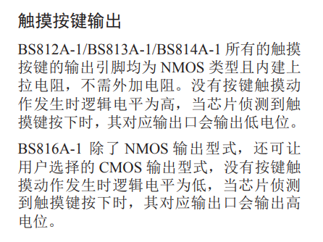

814的输出模式为NMOS内建上拉电阻 意思就是内部包含了上拉电阻，平时输出高电位，有触摸操作时输出低电位。

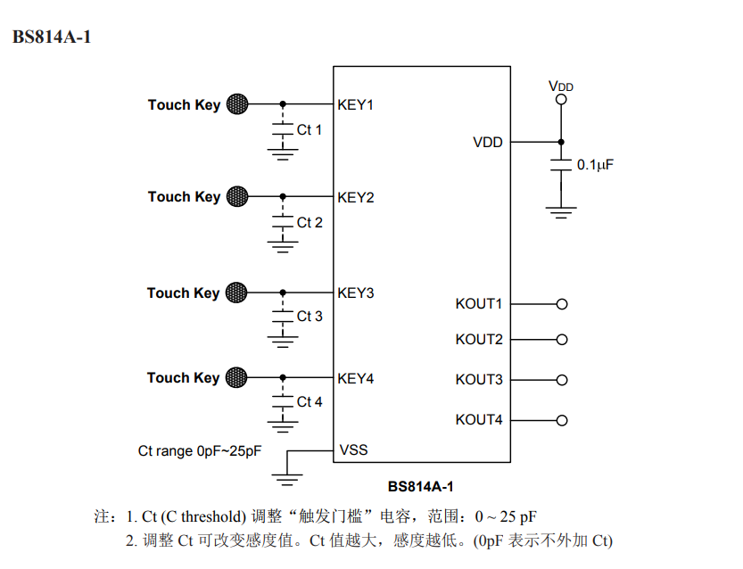

输入的灵敏度可通过接入的电容改变，具体电容大小应如何选择？

**待补充: 在写程序时，按下拉低，松开置高，电位逻辑与按键开关相同，需不需要进行按键消抖？有何异同？**

**74HC595**

打算用P0口连接锁存器573，用锁存器的前四个口控制音源选择指示灯，用后四个口连接595芯片，再通过595芯片控制音量指示灯。这样连接是否可行？在编程时是否会造成困难，如代码过于复杂，或是浪费步骤过多？

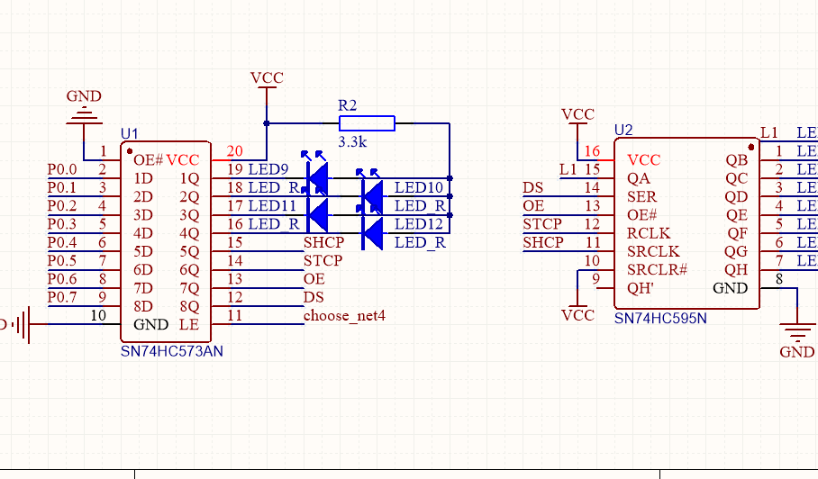

595的管脚定义: 10-低电平清空移位寄存器

11-移位寄存器时钟输入

12-存储寄存器时钟输入 //时钟输入是什么？

13-片选，低电平有效

如果单片机的引脚不紧张，用一个引脚控制它，可以方便地产生闪烁和熄灭效果。比通过数据端移位控制要省时省力”——郭天祥

14-串行数据输入

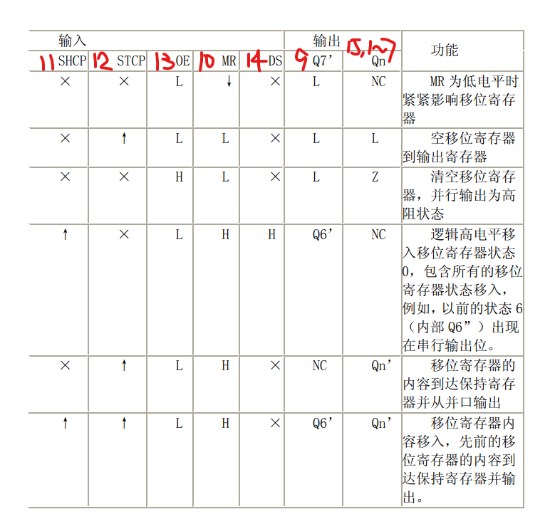

**待补充: 真值表如上，有时间还需要研究一下595芯片的代码写法**

**4051和4052的选择问题**

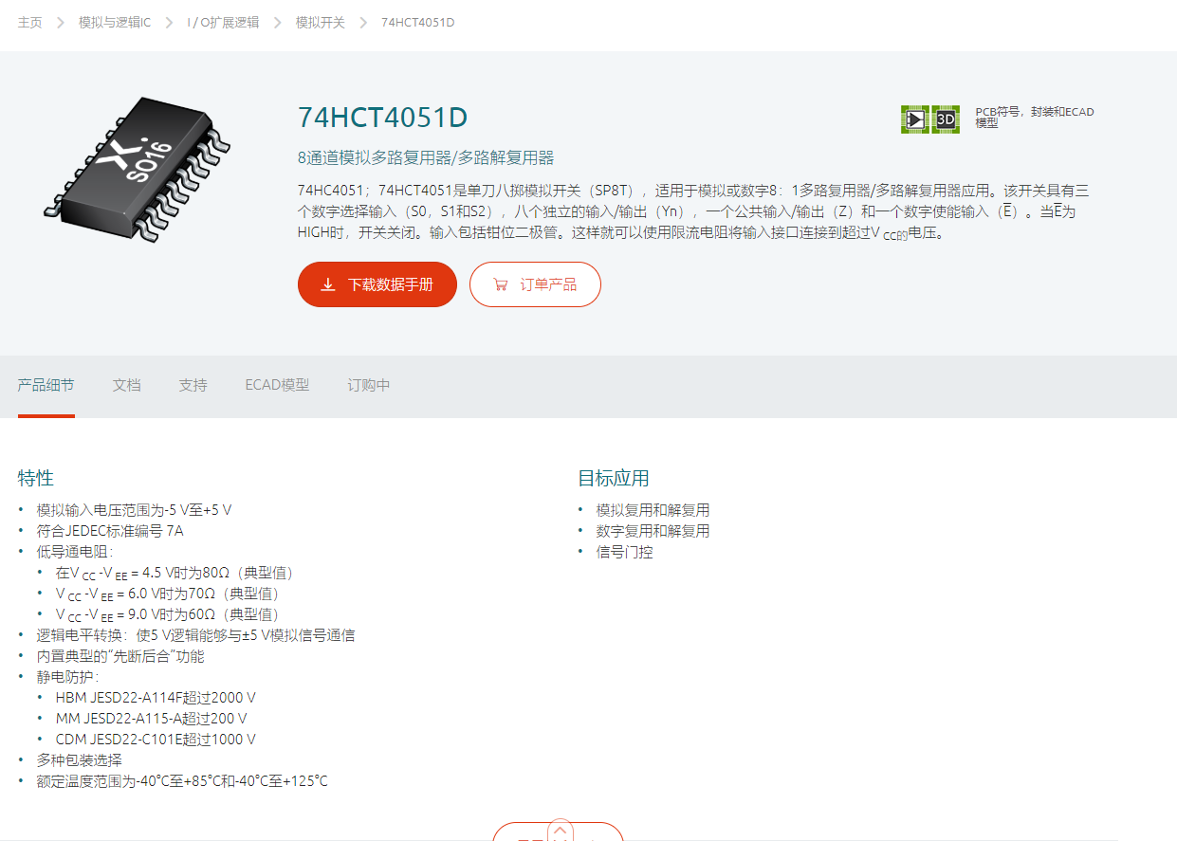

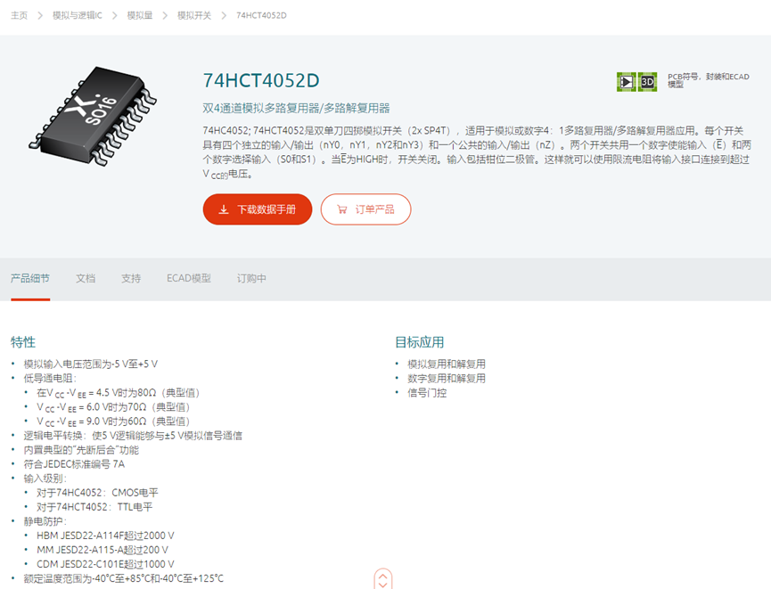

如图，4051是单刀八掷模拟开关，而4052是双单刀四掷模拟开关

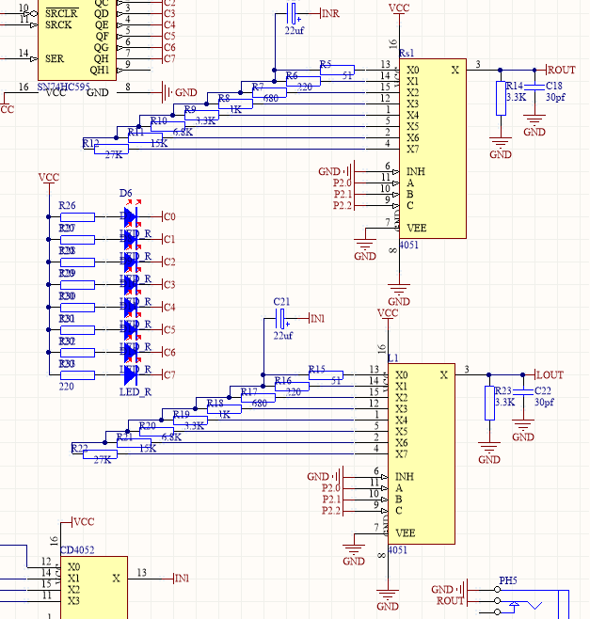

在学长的图中，两个4051用于分级控制音量的大小(双声道)

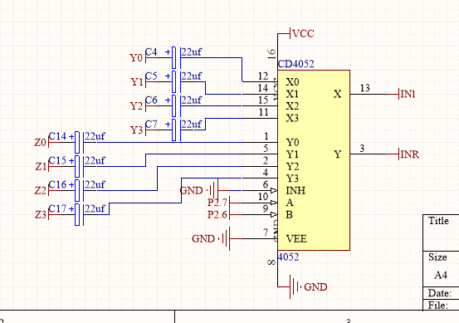

而一个4052则同时处理了双声道的音源选择

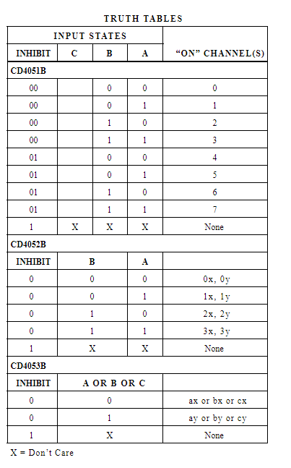

真值表如上(CD4051B的inhibit和C两栏上的数据应该是没有分开)

可以看到，将该系列芯片作为模拟开关使用时，需先拉低INHIBIT端(否则输出为高阻态)，

*×××在字母端控制的电位高低对应0和1，并由其合成数字，输出至CHANNEL端*

*×××****待补充: 然后是怎么操作实现开关的效果？***

*错误的理解：输入只有ABC三位，只能控制2^3=8种状态，原先想当然地以为能够控制8个CHANNEL管脚从0x00到0xff的256种状态，这显然不对*

在字母端控制的电位高低对应0和1，并由其合成数字，使得对应序号的CHANNEL管脚导通(可以理解为将模拟开关的”刀”在对应的”掷”处合上)

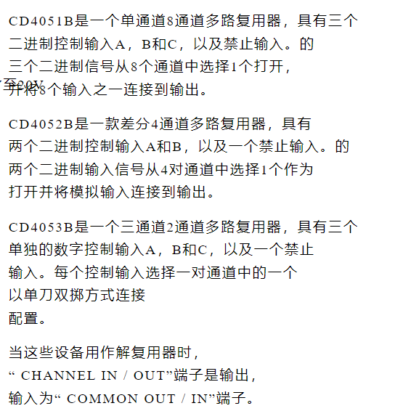

另一方面，注意到4051是单刀八掷开关，通过ABC的输入值来选通八个CHANNELS管脚中的一个；而4052是双单刀四掷开关，通过AB的输入值同时选通两组CHANNELS管脚中的一对；4053则是直接通过ABC各选通两个CHANNELS管脚中的一个

三者的功能各不相同，互有其独特性。学长选用4052来实现双通道四路音源选择，可以说是再合适不过了。而若是半个4052的功能，则也可以用半个4051来替代。

学长的双声道功放使用了2个4051和1个4052。那么对于单声道功放，只需要1个4051和半个4052即可完成任务。于是使用两个4051即可。

**待补充: 在学长的图中，4051 COMMON端连接的电阻和电容的用处是？**

滤波？

**蓝牙的连接问题**

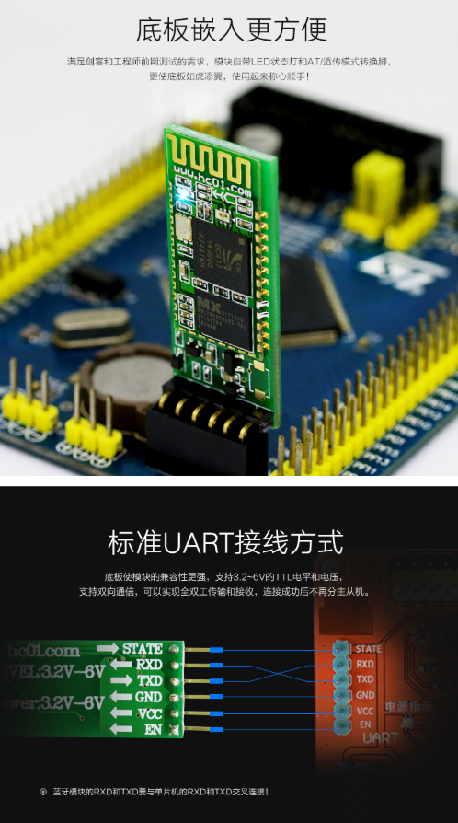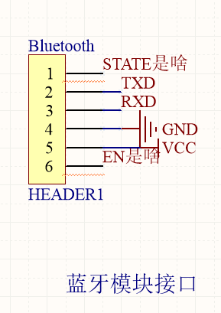

打算通过排母进行连接，将蓝牙芯片立起插入。

标准UART接线方式是什么？STATE和EN口的定义是什么，怎么连接？

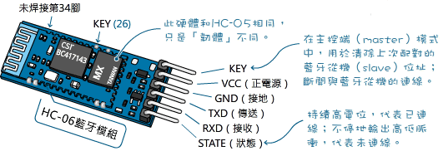

看来STATE是状态，用于读入蓝牙模块的连接状态；EN管脚则是以该模块为主机时用于清除配对信息。由于在功放的蓝牙通讯中以智能手机作为主机，这两个管脚应该都用不到，不连即可。

**变压器**

由于变压器降压后的电流依然是交流电，所以有效值要比标记值大1.2-1.4倍，选用24V的变压器会使降压电路中的模块需要大量发热以降低电压，容易烧掉。因此应该选择18V的变压器。由于疏忽我之前选择的是24V的变压器，信任学长借了一个学长的15V的环牛变压器给我们共用。

他提到几点注意事项：

1. 使用时将不用的线用绝缘胶布封好，防止短路/触电
2. 学长的这个变压器有可能是专门定制的，电压只有实打实的15V，到时使用时需要进行一下测试
3. 测量变压器的电压时应该将它整流后再测量，不然测量交流电压是没有意义的